Уважаемые корпоративные клиенты!
Туристическая компания «ГАМА» приглашает Вас
провести корпоративное мероприятие в загородном отеле «Волга»,
расположенном в 14 км от Нижнего Новгорода.

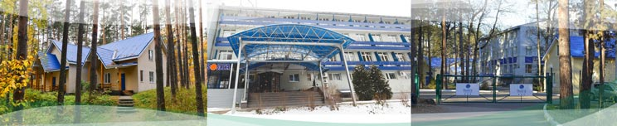

К Вашим услугам:
- Просторные банкетные залы:

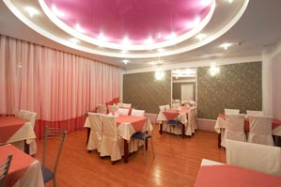
Банкетный зал на 1 этаже
вместимость: 24 чел.
стоимость аренды: 1500 руб./час
банкет: от 2000 руб./чел. + 10% обслуживание

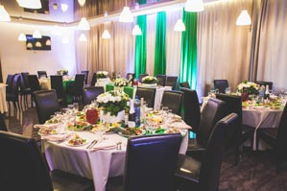
Ресторан на 1 этаже
вместимость: 24 чел.
стоимость аренды: 2000 руб./час
банкет: от 2000 руб./чел. + 10% обслуживание

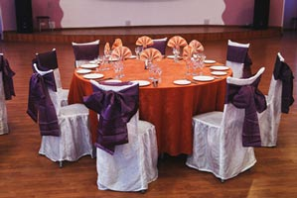
Ресторан на 2 этаже
вместимость: 24 чел.
стоимость аренды: 3000 руб./час
банкет: от 2000 руб./чел. + 10% обслуживание

Здесь Вам предложат блюда русской и европейской кухни, стоимость заказа от 2000 руб./чел.
За обслуживание взимается 10% от суммы заказа

- Уютные номера:
- Основной корпус — 162 основного места
- Коттеджи — 30 основных мест
- Корпус «Лесной» — 62 основного места

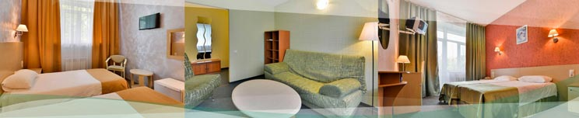

Предварительный регламент:

1-ый день:
12:00 Приезд в загородный отель «Волга», заселение в номера,
12:30 - 14:00 тимбилдинг
14:00 - 15:00 обед
15:00 - 16:00 посещение спортивно-оздоровительного комплекса (бассейн, финская сауна, хамам, тренажерный зал), при группах от 15 чел. время согласовывается дополнительно
18:00 – 23:00 банкет с ведущим и DJ

2-ой день:
09:00-10:00 завтрак
11:00 освобождение номеров, выезд

Предварительный расчет:
 | за 20 человек | за 30 человек | за 50 человек | за 70 человек | за 100 человек
без трансфера* | 168 500 руб. | 231 500 руб. | 352 500 руб. | 473 500 руб. | 675 000 руб.
с трансфером** | 188 500 руб. | 251 500 руб. | 380 500 руб. | 517 500 руб. | 731 000 руб.

*В стоимость включено: проживание в 2-х местных номерах стандарт 1 кат. с балконом, тимбилдинг (1,5 ч), питание (обед, завтрак), 1 час посещения СОК (бассейн, финская сауна, хамам, тренажерный зал), аренда зала (5 ч.), банкет, услуги ведущего и диджея (5 ч).
** В стоимость включено: проживание в 2-х местных номерах стандарт 1 кат. с балконом, тимбилдинг, питание (обед, завтрак), 1 час посещения СОК (бассейн, финская сауна, хамам, тренажерный зал), аренда зала, банкет, услуги ведущего и диджея, трансфер Н.Новгород – загородный отель «Волга» - Н.Новгород.

Стоимость услуг может варьироваться в зависимости от категории номеров, продолжительности посещения СОК, количества часов аренды зала и работы ведущего, DJ, заказа доп. услуг.

Важно! При изменении количества человек, стоимость услуг пересчитывается.

Мы приветствуем индивидуальный подход к каждому заказчику, учитывая Ваши пожелания.

За дополнительную плату Вы можете воспользоваться следующими услугами:

- Русская изба (на берегу Волги) на 30 чел. - 500 руб./час (при заказе услуг ресторана от 700 руб./чел. + 10% обслуживание) или 800 руб./час (без услуг ресторана)
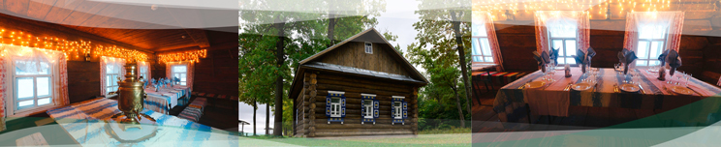

- Беседка барбекю на 30 чел. - 500 руб./час (при заказе услуг ресторана от 700 руб./чел. + 10% обслуживание) или 800 руб./час (без услуг ресторана)

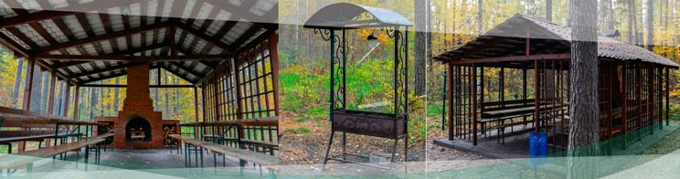

- Современный оздоровительный комплекс (бассейн, хамам, финская сауна)

- SPA-центр «Милана»

- Русская большая баня на 10 мест - 1500 руб./час
- Русская малая баня на 6 мест - 1300 руб./час (веник - 150 руб./шт., простыня - 30 руб./шт., сланцы - 50 руб./пара)

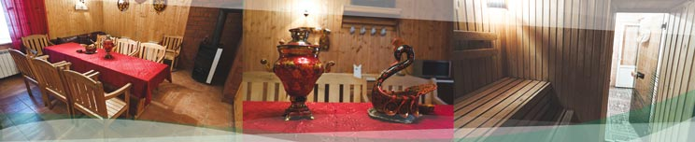

- Диско-бар (с 3 бильярдными столами) до 30 чел. - 2500 руб./час
- Бильярд: русский - 300 руб./час, пул - 250 руб./час

- Караоке - 2000 руб./ час
- Аренда мангала (1 упаковка угля, розжиг, шапмуры) — 500 руб. / 3 часа
- Лыжи — 150 руб./час
- Коньки — 150 руб./час
- Снегоход — 500 руб./10 мин. с инструктором

С уважением, Сафонова Юлия,
Менеджер корпоративных проектов загородного отеля «Волга»
ООО «ГАМА»
тел.:(831) 245-65-65
8-800-5555-245 (звонок по России бесплатный)
e-mail: gama-inter@sinn.ru

